Digestión de ADN con endonucleasas de restricción

Enzimas endonucleasas de restricción:
- Las endonucleasas de restricción, o enzimas de restricción, son proteínas que reconocen secuencias específicas cortas de ADN (generalmente de 4 a 8 pares de bases) e introducen cortes en dichas regiones o en sus proximidades.
- Estas enzimas se hallan de forma natural en bacterias, donde actúan como mecanismo de defensa frente a ADN foráneo potencialmente dañino (por ejemplo, de virus), fragmentándolo en trozos más pequeños e inactivos.
- Las enzimas de restricción se clasifican en tres tipos principales (I, II y III), siendo las de Tipo II las más comúnmente empleadas en el laboratorio por su capacidad para escindir el ADN en posiciones precisas dentro de una secuencia reconocible.
- Cada enzima presenta un sitio de reconocimiento único, típicamente palindrómico, lo cual significa que la secuencia se lee igual en ambos sentidos.
- El tipo de extremo generado tras el corte (extremos romos o blunt ends /extremos cohesivos o sticky ends) depende de la enzima utilizada.
- Veamos un ejemplo para comprender la diferencia entre extremos romos y cohesivos.
- Endonucleasa de restricción A reconoce y se une a la secuencia palindrómica GAATCC y corta el ADN entre las bases G y A, generando extremos cohesivos (“sticky ends”) (véase Figura A).
- Endonucleasa de restricción B reconoce y se une a la secuencia palindrómica CCCGGG, realizando un corte equidistante que produce extremos romos (“blunt ends”) (véase Figura B).
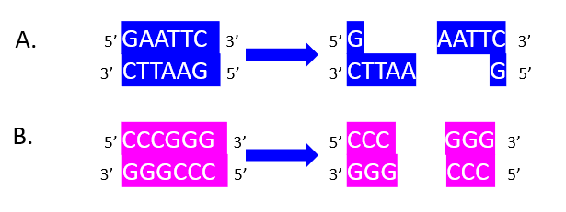

Clonación molecular:
La digestión con enzimas de restricción es fundamental en los procedimientos de clonación, donde los fragmentos de ADN de interés se insertan en vectores (por ejemplo, plásmidos) previamente cortados con las mismas enzimas de restricción (A y B) para asegurar la compatibilidad de los extremos. En este caso, tanto el gen diana como el plásmido presentan extremos cohesivos (C y D), lo que facilita la ligación y la inserción del fragmento en el vector (E). Posteriormente, el plásmido recombinante se introduce en células hospedadoras, permitiendo la replicación y expresión del fragmento insertado. Este proceso es esencial para la manipulación génica, la producción de proteínas recombinantes y la obtención de organismos genéticamente modificados.
